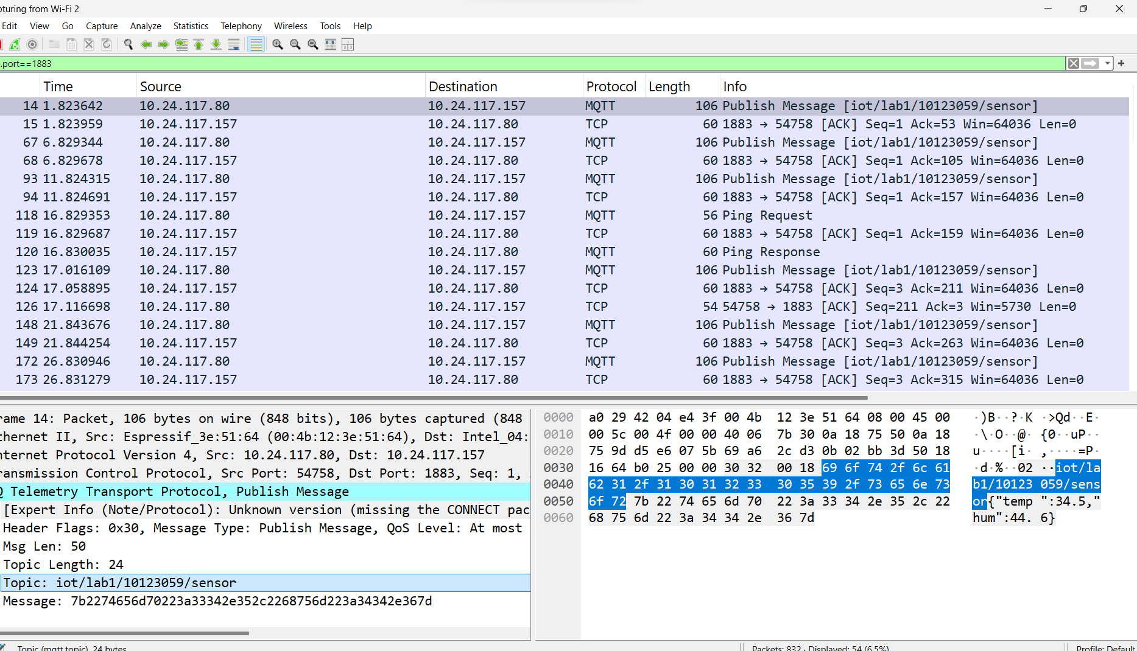
Tại Port 1883:
Giao thức MQTT chạy trực tiếp trên nền TCP.
Dữ liệu được gửi đi dưới dạng văn bản rõ (Clear Text).
Wireshark (đóng vai trò là kẻ nghe lén trên đường truyền) có thể dễ dàng bắt được gói tin, phân tích cấu trúc MQTT và hiển thị nội dung {"temp":34.5,"hum":44.6} mà không gặp trở ngại nào.
Hiển thị được cả topic: iot/lab1/10123059/sensor

